**GUIA 5**

**1.-En el circuito que se muestra, determine:**

1. **El sistema matricial **
2. **El voltaje V2 marcado a través de la resistencia de 2 Ω de la malla Ic**

+

-

+

-



+

-



a)

Supermalla Ia – Ib

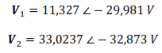

****Malla Ic

$$\text{10I1=2Ic→I1=Ia-Ib}$$

$$\text{10}\left(\text{Ia-Ib}\right)\text{=2Ic}$$

$$\text{10Ia-10Ib=2Ic}$$

$$\text{* (3era ecuación)} \text{0=10Ia+10 Ib+2Ic}$$

$\begin{matrix}\text{1} & \text{-1} & \text{-2} \\ \text{j2} & \text{-j2} & \text{0} \\ \text{-10} & \text{10} & \text{2}\end{matrix}$ $\begin{matrix}\text{Ia} \\ \text{Ib} \\ \text{Ic}\end{matrix}$ = $\begin{matrix}\text{0 } \text{ 0°} \\ \text{50 } \text{0°} \\ \text{0}\end{matrix}$

b)

$$\text{-2Ic} \text{+} \text{V2=0→} \text{2Ic=V2}\text{∴}$$

**2.- Pase la red mostrada al dominio de la frecuencia. Aplique el método de corrientes de mallas y escriba el sistema de ecuaciones que permitan resolver la red**

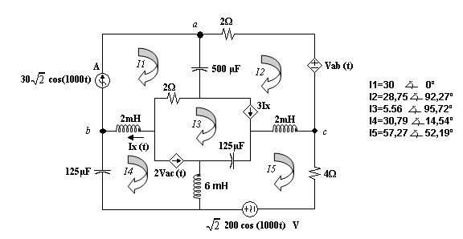

Malla I1

* I1=30 ∟0º

Malla I2,I3,I4

3Ix=I3-I2

* 0=-(3)I1-I2+I3+(3)I4

2Vac=I4-I3 Vac= (2)I2 + Vab Vab= (2)I1-j(2)I4+j(2)I2-(2)I3

* 0=-(4)I1+(4+j1)I2+I3+(1+j4)I4

Malla I5

* 200∟0º=(4)I5-j(2)I2+j(8)I3-j(6)I4

-Vab=-(2+j2)I1+(4-j6)I3

* -(4+j2)I1-j(2)I2+(6-J6)I3+j(2)I4

**3) Usando análisis de malla, encontrar una expresión para ix (t) conociendo que**

**V1= 10 COS 100 t (voltios)**

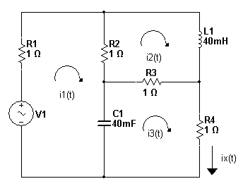

$$\text{v}\left(\text{t}\right)\text{=10}\sqrt{\text{2}}\text{cos}\text{⁡}\text{(100t)}$$

$$\text{100=2πf }\text{ f=}\frac{\text{100}}{\text{2π}}\text{=15.915Hz}$$

$$\text{Xl}\text{=}\text{ωL}\text{=100}\left(\text{.04H}\right)\text{=4j Ω}$$

$$\text{Xc=}\frac{\text{1}}{\text{ωC}}\text{=}\frac{\text{1}}{\text{100}\left(\text{.04F}\right)}\text{=}\frac{\text{1}}{\text{4}}\text{Ω=-.25j Ω}$$

Malla1

$$\text{-10}\text{∠}\text{0+}\left(\text{2-.25j}\right)\text{I1-}\left(\text{2+0j}\right)\text{I2-}\left(\text{0-.25j}\right)\text{I3=0}$$

Malla2

$$\left(\text{2+4j}\right)\text{I2-}\left(\text{2+0j}\right)\text{I1-}\left(\text{2+0j}\right)\text{I3=0}$$

Malla3

$$\text{(2-0.25j)I3-(2+0j)I2-(0-.25j)I1=0}$$

$$\left(\text{2-.25j}\right)\text{I1-}\left(\text{2+0j}\right)\text{I2-}\left(\text{0-.25j}\right)\text{I3=10}\text{∠}\text{0}$$

$\text{-}\left(\text{2+0j}\right)\text{I1+}\left(\text{2+4j}\right)\text{I2-}\left(\text{2+0j}\right)\text{I3=0}$. $$\text{-}\left(\text{0-.25j}\right)\text{I1+}\left(\text{2-0.25j}\right)\text{I3-}\left(\text{2+0j}\right)\text{I2=0}$$

$\left[\begin{matrix}\text{2-.25j} & \text{-2} & \text{.25j} \\ \text{-2} & \text{2+4j} & \text{-2} \\ \text{.25j} & \text{-2} & \text{2-.25j}\end{matrix}\right]$ $\begin{matrix}\text{I1} \\ \text{I2} \\ \text{I3}\end{matrix}$ = $\begin{matrix}\text{10}\text{∠}\text{0} \\ \text{0} \\ \text{0}\end{matrix}$

$$\text{I3=1.21}\sqrt{\text{2}}\text{cos}\left(\text{100t-76°}\right)\text{A}$$

**4.- En el siguiente circuito respetando las mallas asignadas encontrar una expresión para cada una de las corrientes asignadas**

**V1= 6 $√2$ cos (2t – 13) voltios V2= 6 $√2$ cos 2t**

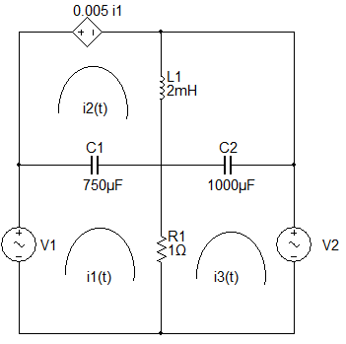

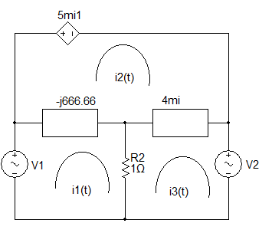

V1 = 6 < -13°

V2 = 6 < 0°

V1 = (1 - j666.7)I1 – I3 + j666.66I2

V2 = (1 + 4mi)I3 – i4mI2 – I1

5mi = (4mi – j666.66)I2 + j666.66I1 – 4miI3

6 < -13° = (1 - j666.7)I1 – I3 + j666.66I2

0 = (-5m + j666.66)I1 + (4mi – j666.66)I2 – 4miI3

6 < 0° = – I1 – i4mI2 + (1 + 4mi)I3

I1 (t) = 1.44 $√2$ cos (2t – 51.5o) mA

I2(t) = 233.6 $√2$ cos (2t + 39.65o) A

I3(t) = 6.64 $√2$ cos (2t + 173.5o) A

**5.- Respetando las corrientes de mallas asignadas para el siguiente ejercicio, calcular Vo**

##### 50

### 30

#### 10

### –j20

### j10

##### +

##### Vo

#### 10

#### Io

#### I2

#### I1

#### I3

**6.- Encuentre V(t), usando análisis de nodos**

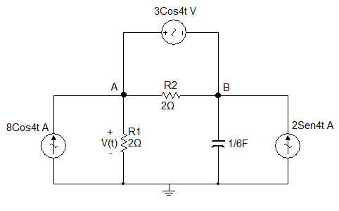

i(t) = 2Sen4t = 2(Sen(4t-90°))

I = 2 < -90°

NODO A – B

3 < 0° = VA – VB

8 < 0° + 2 < -90° = VA – 0.5VB + (0.5 + j0.667)VB – 0.5 VA

8.24 < -14.03 = 0.5VA + J0.667VB

VA= $\frac{\left|{\text{3<0°} \atop \text{8.24<-14.03}} {\text{-1} \atop \text{J0.667}}\right|}{\left|{\text{1} \atop \text{0.5}} {\text{-1} \atop \text{J0.667}}\right|}$

VA = 9.59 < -53.11

V(t) = 9.59 Cos(4t – 53.11)

**8.-Para el siguiente circuito determine utilizando el análisis nodal CALCULAR EL VALOR DE LA TENSION EN V4.**

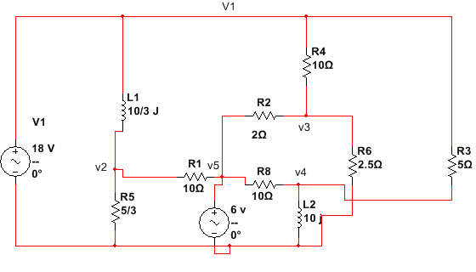

**Para V1:**

V1-0=18(0°)

V5-0=8(0°)

**Para V2:**

0=(0.7-0.3j)V2-0.1V5+0.3jV1

**Para V4:**

0=(0.3-0.1)V4-0.2V1-0.1V5

**Para V3:**

0=V3-0.1V1

V1=18(0°)

V5=8(0°)

0.3jV1+(o.7-0.3j)V2-0.1V5=0

-0.2V1+(0.3-0.1j)V4-0.1V5=0

-0.1V1+V3-0.5V1=0



V1=(18°)

V2=7.16(-56.37°)

V3=5.8(0°)

V4=13.91(8.43°)

V5=8(0°)

**V4=13.91(8.43°)**

**9.- Para el siguiente circuito respetando los nodos marcados calcular V2 e IB.**

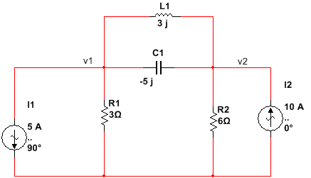

-5(90°)=(1/3-2/15)V1 +2/15JV2

Para V2:

10(0°)=(1/6-2/15j)V2+(2/15)V1



**V2= 36,7 54,58 V**

**IB = 15,39  169.93 A**

**10.- Respetando los nodos marcados calcular V1 y V2**

##### 50 A

### 30

#### 10

### –j20

### j10

##### +

##### Vo

#### 10

#### V1

#### V2

#### Io

NODO V1

* 5∟0º = (2/15)V1 – (1/10)V2
* 0 = -(1/10)V1 +(1/5 – j1/20)V2

**RESPUESTAS:**

*  Voltios
*  Voltios

**11).- BUSCAR Ix EN EL CIRCUITO USANDO ANÁLISIS NODAL.**

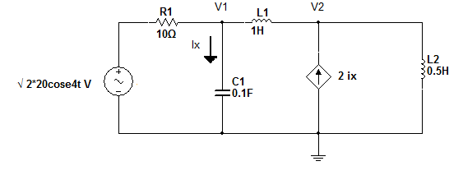

$$\text{v}\left(\text{t}\right)\text{=20}\sqrt{\text{2}}\text{cos}\text{⁡}\text{(4t)}$$

$$\text{Yc}\text{=}\text{ωC}\text{=4}\left(\text{.1F}\right)\text{=.4j Ω}$$

$$\text{Yl}\text{=-}\frac{\text{1}}{\text{ωL}}\text{=-}\frac{\text{1}}{\text{4}\left(\text{.25H}\right)}\text{=-}\frac{\text{1}}{\text{24}}\text{Ω=-.5j Ω}$$

$$\text{Yl}\text{=-}\frac{\text{1}}{\text{ωL}}\text{=-}\frac{\text{1}}{\text{100}\left(\text{.04F}\right)}\text{=}\frac{\text{1}}{\text{4}}\text{Ω=-.25j Ω}$$

V1

$$\left(\text{.1+}\left(\text{.4-.25}\right)\text{j}\right)\text{V1-}\left(\text{-.25j}\right)\text{V2=0}$$

V2

$$\left(\text{0-.75j}\right)\text{V2-}\left(\text{-.25j}\right)\text{V1=2Ix}$$

$$\text{Ix}\text{=VY=V1}\left(\text{.4j}\right)\text{=.4jV1}$$

$$\left(\text{.1+}\left(\text{.4-.25}\right)\text{j}\right)\text{V1-}\left(\text{-.25j}\right)\text{V2=0}$$

$$\text{+.25jV1+}\left(\text{-.75j}\right)\text{V2=.8jV1}$$

$$\left(\text{.1+.15j}\right)\text{V1+.25jV2=0}$$

$$\text{-.55jV1+}\left(\text{-.75j}\right)\text{V2=0}$$

$\left[\begin{matrix}\text{.1+.15j} & \text{.25j} \\ \text{-.55} & \text{-.75j}\end{matrix}\right]$ $\begin{matrix}\text{V1} \\ \text{V2}\end{matrix}$ = $\begin{matrix}0 \\ 0\end{matrix}$

$$\text{Ix}\text{=7.59}\text{∠}\text{108.4°}$$

**12) Usando el método de Análisis Nodal encuentre V1 y V2 para el circuito de la figura.**

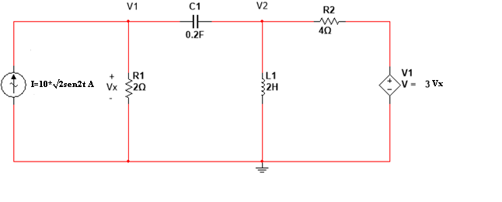

$${\text{I}}_{\text{1}}\text{=10}\sqrt{\text{2}}\text{cos}\left(\text{2t-90}\right)\text{ A}$$

$${\text{I}}_{\text{1}}\text{=10<-90°A }$$

$${\text{X}}_{\text{C}}\text{=-}\frac{\text{j}}{\text{wC}}$$

$${\text{X}}_{\text{C}}\text{=-}\frac{\text{j}}{\left(\text{2}\right)\left(\text{0.2}\right)}$$

$${\text{X}}_{\text{C}}\text{=-j2.5 }$$

$${\text{X}}_{\text{L}}\text{=}\text{jwL}$$

$${\text{X}}_{\text{L}}\text{=j}\left(\text{2}\right)\left(\text{2}\right)$$

$${\text{X}}_{\text{L}}\text{=j4 }$$

$${\text{I}}_{\text{1}}\text{=}{\text{V}}_{\text{1}}\left(\text{2+}{\text{X}}_{\text{C}}\right)\text{-}{\text{V}}_{\text{2}}\left({\text{X}}_{\text{C}}\right)$$

$$\text{1) 10<-90°=}{\text{V}}_{\text{1}}\left(\text{2-j2.5}\right)\text{+}{\text{V}}_{\text{2}}\left(\text{j2.5}\right)$$

$$\text{0<0°=}{\text{V}}_{\text{2}}\left(\text{4+}{\text{X}}_{\text{L}}\text{+}{\text{X}}_{\text{C}}\right)\text{-}{\text{V}}_{\text{1}}\left({\text{X}}_{\text{C}}\right)$$

$$\text{0<0°=}{\text{V}}_{\text{2}}\left(\text{4+j4-j2.5}\right)\text{+}{\text{V}}_{\text{1}}\left(\text{j2.5}\right)$$

$$\text{2) }\text{0<0°=}{\text{V}}_{\text{1}}\left(\text{j2.5}\right)\text{+}{\text{V}}_{\text{2}}\left(\text{4+j1.5}\right)$$

$$\left[\begin{matrix}\text{2-j2.5} & \text{j2.5} \\ \text{j2.5} & \text{4+j1.5}\end{matrix}\right]\left[\begin{matrix}{\text{V}}_{\text{1}} \\ {\text{V}}_{\text{2}}\end{matrix}\right]\text{=}\left[\begin{matrix}\text{10<-90°} \\ \text{0<0°}\end{matrix}\right]$$

$${\text{V}}_{\text{1}}\text{=11.327<-29.981° V}$$

$${\text{V}}_{\text{2}}\text{=33.024<-32.873°}\text{ V}$$

**13) Encuentre Io en el circuito de la figura usando el análisis nodal**

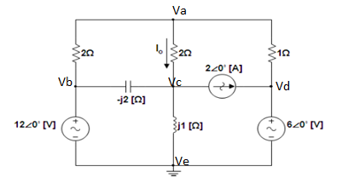

Super Nodo Vb - Ve

****(1era ecuación) $\text{ Vb=12 0°}$

****Super Nodo Vd – Ve

(2da Ecuación) $\text{ Vd=6 0°}$

Nodo Va

$\text{0=}\left(\frac{\text{1}}{\text{2}}\text{+ }\frac{\text{1}}{\text{2}}\text{+1}\right)\text{Va-}\frac{\text{1}}{\text{2}}\text{Vb-}\frac{\text{1}}{\text{2}}\text{Vc-Vd}$

(3era Ecuación) $\text{ 0=2Va-}\frac{\text{1}}{\text{2}}\text{Vb-}\frac{\text{1}}{\text{2}}\text{Vc-Vd}$

****Nodo Vc

$\text{-2 0°=}\left(\frac{\text{1}}{\text{2}}\text{-j }\frac{\text{1}}{\text{2}}\text{+1}\right)\text{Vc-}\frac{\text{1}}{\text{2}}\text{Va-(-j}\frac{\text{1}}{\text{2}}\text{)Vb}$

$\left(\text{Cuarta Ecuación}\right)\text{ -2 0°=}\left(\frac{\text{3}}{\text{2}}\text{-j }\frac{\text{1}}{\text{2}}\right)\text{Vc-}\frac{\text{1}}{\text{2}}\text{Va-(-j}\frac{\text{1}}{\text{2}}\text{)Vb}$



Vc-Va=2 Io $\text{→ Io}\text{=}\frac{\text{Vc-Va}}{\text{2}}∴$

**14) Hallar el valor de $Z_{T}$ en el circuito de la figura**

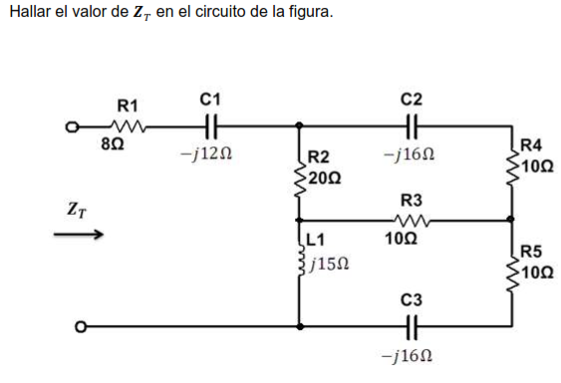

$$\text{Za}\text{=10-16j }$$

$$\text{Zb=10-16j}$$

$$\text{Zc=8-12j}$$

Pasando de Estrella-Delta

$$\text{Z1=}\frac{\text{20}\left(\text{10}\right)\text{+10}\left(\text{15j}\right)\text{+20(15j)}}{\text{15j}}\text{=30-13.33j}$$

$$\text{Z2=}\frac{\text{20}\left(\text{10}\right)\text{+10}\left(\text{15j}\right)\text{+20(15j)}}{\text{20j}}\text{=10+22.5j}$$

$$\text{Z3=}\frac{\text{20}\left(\text{10}\right)\text{+10}\left(\text{15j}\right)\text{+20(15j)}}{\text{10j}}\text{=20+45j}$$

$$\text{Zd=}\frac{\left(\text{Z1}\right)\text{(}\text{Za}\text{)}}{\text{Za+Z1}}\text{=}\frac{\left(\text{30-13.33j}\right)\text{(10-16j)}}{\left(\text{30-13.33j}\right)\text{+(10-16j)}}\text{=8.721-8.937j}$$

$$\text{Ze=}\frac{\left(\text{Z2}\right)\text{(Zb)}}{\text{Z2+Zb}}\text{=}\frac{\left(\text{10+22.5j}\right)\text{(10-16j)}}{\left(\text{10+22.5j}\right)\text{+(10-16j)}}\text{=21.75-3.821j}$$

$$\text{Zf=Zd+Ze=30.479-12.758j}$$

$$\text{Zg=}\frac{\text{Zf}\text{(Z3)}}{\text{Zf+Z3}}\text{=}\frac{\left(\text{30.479-12.758j}\right)\text{(20+45j)}}{\left(\text{30.479-12.758j}\right)\text{+(20+45j)}}=26.68+5.07j$$

$$\text{Zeq}\text{=}\text{Zc+Zg}\text{=}\left(\text{8-12j}\right)\text{+(26.88+5.07j)}$$

$\text{Zeq=34.687-6.929j} Ω$

**15. Hallar el valor de $Z_{e }$ en el circuito de la figura siendo w= 10 krad/s.**

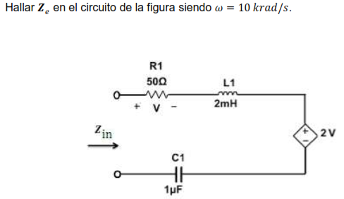

**RESPUESTA:**

${\text{X}}_{\text{l}}\text{=}\text{JWL}$

$${\text{X}}_{\text{l}}\text{=}\text{J}\left(\frac{\text{10000}\text{rad}}{\text{s}}\right)\left(\text{20}\text{mH}\right)$$

$${\text{X}}_{\text{c}}\text{=}\frac{\text{-}\text{J}}{\text{WC}}$$

$${\text{X}}_{\text{c}}\text{=}\frac{\text{-}\text{J}}{\text{(1000}\text{rad}\text{/}\text{s}\text{)(1}\text{uF}\text{)}}\text{=-}\text{J}\text{80 }$$

$${\text{X}}_{\text{l}}\text{=}\text{J}\text{20}$$

$${\text{Z}}_{\text{eq}}\text{=}\text{R}\text{+}\text{JX}$$

$${\text{Z}}_{\text{eq}}\text{=50+}\text{J}\left({\text{X}}_{\text{l}}\text{-}{\text{X}}_{\text{c}}\right)$$

$${\text{Z}}_{\text{eq}}\text{=50+}\text{J}\left(\text{20-100}\right)$$

$${\text{Z}}_{\text{eq}}\text{=50-}\text{J}\text{80[Ω]}$$

**17.- En el circuito adjunto W=10rad/seg, L=0.5H y C=10mF. Determinar la tensión V en el dominio del tiempo cuando el voltaje de la fuente es **

**NOTA: NO SE PUEDE UTILIZAR MALLAS Y NODOS**

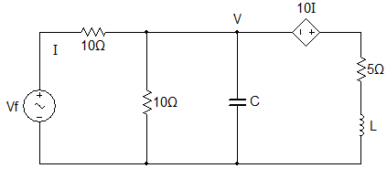

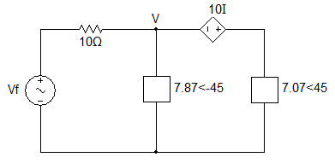

V = $\frac{\text{I}}{\text{Z}}$

I = (10)(7.07<-45°)

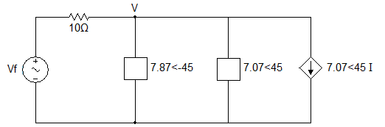 I = 7.07<45°

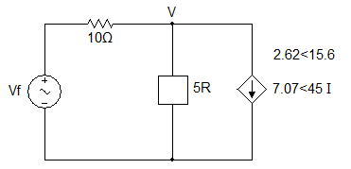

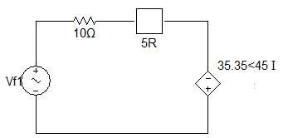10<0° - 10I - 5I + 35.35<45I = 0

(-15+25+25i)I = -10<0°

I = $\frac{\text{10<180°}}{\text{10+25i}}$

I = 0.37<111.8°

**18).- En el circuito de la figura encontrar la magnitud de la tensión Vf de la fuente si se sabe que la magnitud de la diferencia de potencial, entre los puntos A-B es igual a 50 voltios**

**NOTA: NO SE PUEDE UTILIZAR MALLAS Y NODOS**

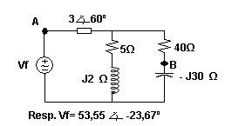

$$\text{50=-I1}\left(\text{3}\text{∠}\text{60}\right)\text{+4I2}$$

$$\text{0=I2}\left(\text{4-30j}\right)\text{+I3(5+2j)}$$

$$\text{0=I2}\left(\text{4-30j}\right)\text{+}\left(\text{I1+I2}\right)\text{(5+2j)}$$

$$\text{0=I2}\left(\text{4-30j}\right)\text{+I1}\left(\text{5+2j}\right)\text{+I2(5+2j)}$$

$$\text{0=I1}\left(\text{5+2j}\right)\text{+I2(9-28j)}$$

$$\text{vf}\text{=}\text{I}\text{3}\left(\text{5+2}\text{j}\right)\text{+}\text{I}\text{1(3}\text{∠}\text{60)}$$

$$\text{vf}\text{=53.55}\text{∠}\text{-23.67}$$

**19) Utilizando el teorema de superposición en contar Io en el siguiente circuito.**

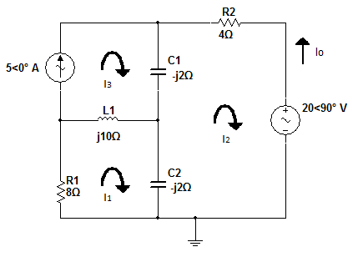

* ****Actuando 5 0

****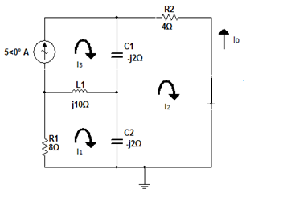

Malla 1 (LVK)

$$\left(\text{2da ecuacion}\right)\text{0=}\left(\text{8}\text{+2j+}\text{10j}\right)\text{I2- (}\text{-j2}\text{)}\text{I3-(-j2)I2}$$

Malla 2(LVK)

$$\left(\text{3era ecuacion}\right) \text{0=}\left(\text{4-j4}\right)\text{I2}\text{+}\text{j2I1+j2I3}$$

$\begin{matrix}\text{0} & \text{0} & \text{1} \\ \text{8+8J} & \text{j2} & \text{-10j} \\ \text{I2} & \text{4-4j} & \text{I2}\end{matrix}$ = $\begin{matrix}\text{540°} \\ \text{0} \\ \text{0}\end{matrix}$

****I2 = $2.896 -23.96°={\text{Io}}_{2}$

$→$****Actuando 20 90

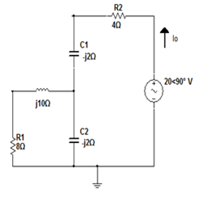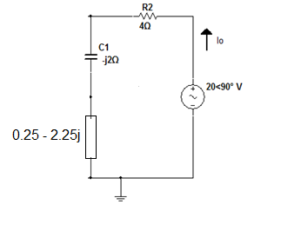



Resolviendo serie de j10 $Ω$ con 8 $Ω$ y eso en paralelo con –j2 $Ω$ queda $0.25-2.25j$

Y así nos queda una sola malla

Luego (LVK) en el circuito





+ = 6.4 144.22 $°∴$

**20) CALCULAR Vo(T) EN EL CIRCUITO USANDO SUPERPOCICION.**

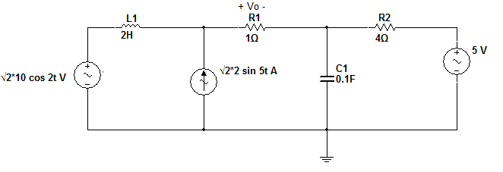

5VDC

$$I=\frac{V}{R}=\frac{5}{5}=1A$$

$$V=IR=\left(-1\right)A\left(1Ω\right)=-1V$$

V1

$$\text{Xc}\text{=}\frac{\text{1}}{\text{ωC}}\text{=}\frac{\text{1}}{\text{2(.1)F}}\text{=5j Ω}$$

$$\text{Xl=ωL=2}\left(\text{2H}\right)\text{=4j Ω}$$

$$\text{Za}\text{=}\frac{\text{1}}{\frac{\text{1}}{\text{-5j}}\text{+}\frac{\text{1}}{\text{4}}}\text{=2.439-1.951j Ω}$$

$$\text{Zeq=(2.439-1.951j)+(1+4j)=}\left(\text{3.439+2.048j}\right)\text{Ω}$$

$$\text{I=}\frac{\text{V}}{\text{Z}}\text{=}\frac{\text{10∠0}}{\text{(3.439+2.048j)}}\text{=2.49∠-30.78}$$

$$\text{V=IZ=1.53∠-40.02 }\left(\text{1}\right)\text{=2.49∠-30.78}$$

$$\text{V=2.49∠-30.78}$$

$$V\left(t\right)=2.49\sqrt{2}cos⁡(2t-30.78)A$$

I1

$$\text{Xc}\text{=}\frac{\text{1}}{\text{ω}\text{C}}\text{=}\frac{\text{1}}{\text{5(.1)F}}\text{=-2j }\text{Ω}$$

$$\text{Xl=}\text{ω}\text{L=5}\left(\text{2H}\right)\text{=10j }\text{Ω}$$

$$\text{Za}\text{=}\frac{\text{1}}{\frac{\text{1}}{\text{-2j}}\text{+}\frac{\text{1}}{\text{4}}}\text{=0.8-1.6j }\text{Ω}$$

$$\text{Zb=1.8-1.6j }\text{Ω}$$

$$\text{Zeq}\text{=}\frac{\text{1}}{\frac{\text{1}}{\text{10j}}\text{+}\frac{\text{1}}{\text{(1.8-1.6j)}}}\text{=2.439-1.382j }\text{Ω}$$

$$\text{Zeq}\text{=2.803∠-29.537}$$

$$\text{V=IZ=}\left(\text{2∠0}\right)\text{(2.803∠-29.537)}$$

$$\text{I=}\frac{\text{V}}{\text{Z}}\text{=}\frac{\text{5.606∠-29.53}}{\text{(1.8-16j)}}\text{=2.32∠12.07}$$

$$\text{V}\left(\text{t}\right)\text{=2.32}\sqrt{\text{2}}\text{cos}\text{(5t+12.07)}$$

$$\text{v=-1+2.49}\sqrt{\text{2}}\text{cos}\left(\text{2t-30.78}\right)\text{+2.32}\sqrt{\text{2}}\text{cos}\text{(5t+12.07)}$$

**21) Calcular V0(t) en el circuito usando el teorema de superposición.**

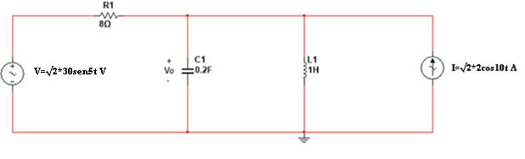

Convertimos la fuente de voltaje AC en un corto:

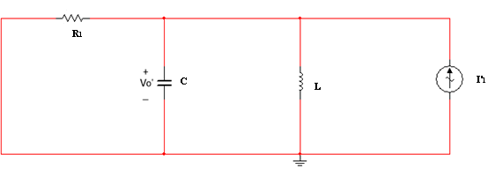

$${\text{I}}_{\text{1}}^{\text{'}}\text{=2<0° A}$$

$${\text{Z}}_{\text{1}}^{\text{'}}\text{=8+j0 }$$

$${\text{X}}_{\text{L}}^{\text{'}}\text{=}\text{jwL}$$

$${\text{X}}_{\text{L}}^{\text{'}}\text{=j}\left(\text{10}\right)\left(\text{1}\right)$$

$${\text{X}}_{\text{L}}^{\text{'}}\text{=j10 }$$

$${\text{X}}_{\text{C}}^{\text{'}}\text{=-}\frac{\text{j}}{\text{wC}}$$

$${\text{X}}_{\text{C}}^{\text{'}}\text{=-}\frac{\text{j}}{\left(\text{10}\right)\left(\text{0.2}\right)}$$

$${\text{X}}_{\text{C}}^{\text{'}}\text{=-j0.5 }$$

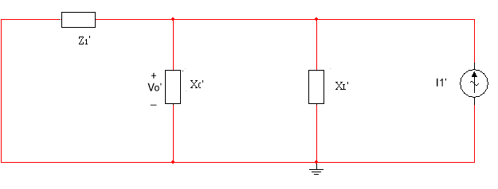

$${\text{Z}}_{\text{R}}^{\text{'}}\text{=}\left({\text{Z'}}_{\text{1}}\right)\text{||}\left({\text{X'}}_{\text{C}}\right)\text{||}\left({\text{X'}}_{\text{L}}\right)$$

$${\text{Z}}_{\text{R}}^{\text{'}}\text{=}\left(\text{8}\right)\text{||}\left(\text{-j0.5}\right)\text{||}\left(\text{j10}\right)$$

$${\text{Z}}_{\text{R}}^{\text{'}}\text{=}\left(\frac{\left(\text{8}\right)\left(\text{-j0.5}\right)}{\text{8-j0.5}}\right)\text{||}\left(\text{j10}\right)$$

$${\text{Z}}_{\text{R}}^{\text{'}}\text{=}\frac{\left(\text{0.031-j0.498}\right)\left(\text{10}\right)}{\left(\text{0.031-j0.498}\right)\text{+j10}}$$

${\text{Z}}_{\text{R}}^{\text{'}}\text{=0.524+j0.031}$

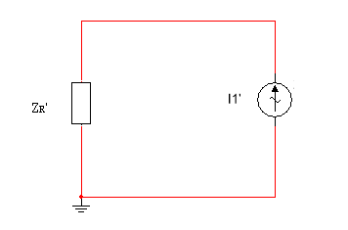

$${\text{Z}}_{\text{R}}^{\text{'}}\text{=}\sqrt{{\text{0.524}}^{\text{2}}\text{+}{\text{0.031}}^{\text{2}}}\text{<}{\text{tan}}^{\text{-1}}\left(\frac{\text{0.031}}{\text{0.524}}\right)$$

$${\text{Z}}_{\text{R}}^{\text{'}}\text{=0.525<86.236° }$$

$${\text{V}}_{\text{0}}^{\text{'}}\text{=}\left({\text{I'}}_{\text{1}}\right)\left({\text{Z'}}_{\text{R}}\right)$$

$${\text{V}}_{\text{0}}^{\text{'}}\text{=}\left(\text{2<0°}\right)\left(\text{0.525<86.236°}\right)$$

$${\text{V}}_{\text{0}}^{\text{'}}\text{=1.050<86.236°}\text{ V}$$

$${\text{V}}_{\text{0}}^{\text{'}}\text{=}\sqrt{\text{2}}\text{*1.050}\text{cos}\left(\text{10t+86.24°}\right)\text{ V}$$

Convertimos la fuente de corriente AC en un circuito abierto:

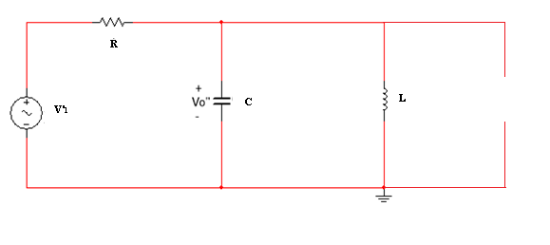

$${\text{V}}_{\text{1}}^{\text{'}}\text{=30<-90°}\text{ V}$$

$${\text{R}}_{\text{1}}\text{=8<0° }$$

Transformamos la fuente de voltaje AC en serie con el resistor R1 a una fuente de corriente AC en paralelo con el resistor:

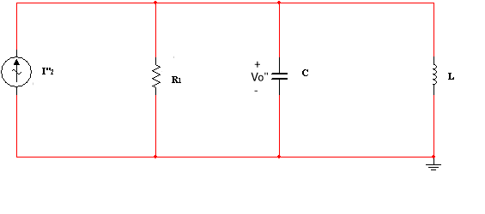

$${\text{I}}_{\text{2}}^{\text{''}}\text{=}\frac{{\text{V'}}_{\text{1}}}{{\text{R}}_{\text{1}}}$$

$${\text{I}}_{\text{2}}^{\text{''}}\text{=}\frac{\text{30<-90°}}{\text{8<0°}}$$

$${\text{I}}_{\text{2}}^{\text{''}}\text{=3.75<-90° A}$$

$${\text{X}}_{\text{L}}^{\text{''}}\text{=}\text{jwL}$$

$${\text{X}}_{\text{L}}^{\text{''}}\text{=j}\left(\text{5}\right)\left(\text{1}\right)$$

$${\text{X}}_{\text{L}}^{\text{'}}\text{=j5 }$$

$${\text{X}}_{\text{C}}^{\text{''}}\text{=-}\frac{\text{j}}{\text{wC}}$$

$${\text{X}}_{\text{C}}^{\text{''}}\text{=-}\frac{\text{j}}{\left(\text{5}\right)\left(\text{0.2}\right)}$$

$${\text{X}}_{\text{C}}^{\text{'}}\text{=-j }$$

$${\text{Z}}_{\text{R}}^{\text{''}}\text{=}\left({\text{Z''}}_{\text{1}}\right)\text{||}\left({\text{X''}}_{\text{C}}\right)\text{||}\left({\text{X''}}_{\text{L}}\right)$$

$${\text{Z}}_{\text{R}}^{\text{'}}\text{=}\left(\text{8}\right)\text{||}\left(\text{-j}\right)\text{||}\left(\text{j5}\right)$$

$${\text{Z}}_{\text{R}}^{\text{''}}\text{=}\left(\frac{\left(\text{8}\right)\left(\text{-j}\right)}{\text{8-j}}\right)\text{||}\left(\text{j5}\right)$$

$${\text{Z}}_{\text{R}}^{\text{''}}\text{=}\frac{\left(\text{0.015-j0.985}\right)\left(\text{j5}\right)}{\left(\text{0.015-j0.985}\right)\text{+j5}}$$

$${\text{Z}}_{\text{R}}^{\text{''}}\text{=0.024-j1.227 }$$

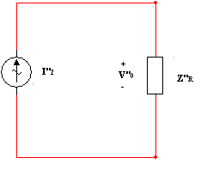

$${\text{Z}}_{\text{R}}^{\text{'}}\text{=}\sqrt{{\text{0.024}}^{\text{2}}\text{+}{\text{1.227}}^{\text{2}}}\text{<}{\text{tan}}^{\text{-1}}\left(\frac{\text{1.227}}{\text{0.024}}\right)$$

$${\text{Z}}_{\text{R}}^{\text{'}}\text{=1.227<8.88° }$$

$${\text{V}}_{\text{0}}^{\text{''}}\text{=}\left({\text{I''}}_{\text{2}}\right)\left({\text{Z''}}_{\text{R}}\right)$$

$${\text{V}}_{\text{0}}^{\text{''}}\text{=}\left(\text{3.75<-90°}\right)\left(\text{1.227<8.88°}\right)$$

$${\text{V}}_{\text{0}}^{\text{''}}\text{=1.534<-81.12° V}$$

$${\text{V}}_{\text{0}}^{\text{''}}\text{=}\sqrt{\text{2}}\text{*4.601}\text{sin}\left(\text{5t-81.12}\right)\text{ V}$$

$${\text{V}}_{\text{0}}\text{=}{\text{V}}_{\text{0}}^{\text{'}}\text{+}{\text{V}}_{\text{0}}^{\text{''}}$$

$${\text{V}}_{\text{0}}\text{=}\sqrt{\text{2}}\text{*1.050}\text{cos}\left(\text{10t+86.24}\right)\text{+}\sqrt{\text{2}}\text{*4.631}\text{sin}\left(\text{5t-81.12}\right)\text{ V}$$

**22.Aplicando el principio de Superposición para el siguiente circuito y sin usar mallas ni nodos, determine V3(t).**

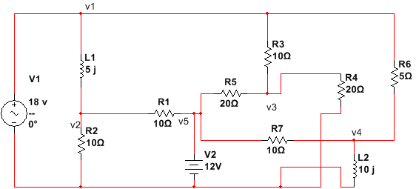

**V**1=18(0°)

0=(0.2-0.2J)V2-0.1V5+0.2jV1

Para V5:

0=(0.25)V5-0.05V3-0.1V2-0.1V4

Para V3:

0=0.7V3-0.1V1-0.05V5

Para V4:

0=(0.3+0.1j)V4-0.1V5-0.2V1

V3=12.85(-0.45°)

**23)**

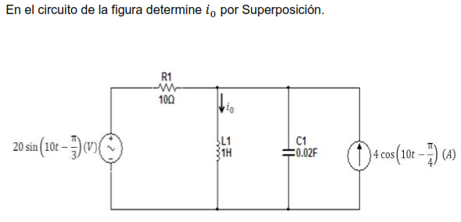

RESPUESTA:

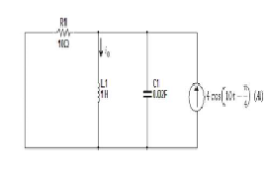

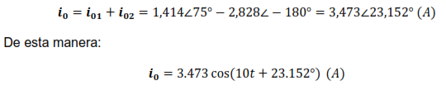

V:

Xl1= jwL1= j10 Ω

Xc1= -j(1/wC1) = - j5 Ω Xl1| |Xc1 = -j10

20∟60º= (10-j10)I VL1= I(-j10)= 14.14∟2.666º

I=1.414 ∟2.05º

Io1= VL1/Xl1= 1.414 ∟75º

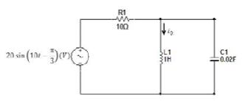

I:

10 || Xl1 || Xc1 = 5-j5

V= (5-j5) (4∟45º) = 28.28 ∟0.2323º

Io2= V/Xl1= -2.828∟-180º

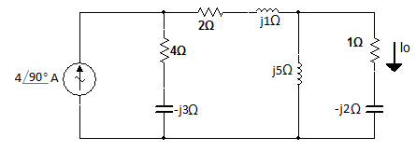**26) ENCONTRAR Io EN EL SIGUIENTE CIRCUITO (METODO DE TRANSFORMACIONES DE FUENTES)**

**RESP:**



Z1

Z2

Z3

Z4



Transformamos la fuente de corriente y Z1, a una fuente de voltaje en serie con Z1



Z3

Z4

Z2

Z1

$$\overline{V}$$

Luego el valor de la fuente será:

$$\overline{\text{V}}\text{=}\overline{\text{I}}\text{∙}\overline{{\text{z}}_{\text{1}}}$$

$$\overline{\text{V}}\text{=(4}\text{∠}\text{90)(5}\text{∠}\text{-36.869)}$$

$$\overline{\text{V}}\text{=20 }\text{∠}\text{ 53.131}\text{[V]}$$

Luego calculamos Zeq1 entre Z1 y Z2 (serie)

${\text{Z}}_{\text{eq1}}\text{=}\left(\text{4-J3}\right)\text{+}\left(\text{2+J}\right)\text{=6-J2}$ O ${\text{Z}}_{\text{eq1}}\text{=6.327}\text{∠}\text{-}\text{18.43}\text{[}\text{Ω]}$

Ahora transformamos la fuente de voltaje en serie con Zeq1, en una fuente de corriente en paralelo con Zeq1.



Zzwdsd22

Zeq1

Z3

Z4

$$\overline{\text{I}}\text{= }\frac{\text{20 }\text{∠}\text{ 53.131}}{\text{6.327}\text{∠}\text{-18.43}}$$

$$\overline{\text{I}}\text{=3.161}\text{∠}\text{71.56[A]}$$

Aplicamos divisor de corriente, con ello calculamos Io.

$${\text{I}}_{\text{o}}\text{=}{\text{I}}_{\text{f}}\left(\frac{{\text{Z}}_{\text{eq2}}}{{\text{Z}}_{\text{eq2}}\text{+}{\text{Z}}_{\text{4}}}\right)$$

$${\text{Z}}_{\text{eq2}}\text{=}{\text{Z}}_{\text{eq1}}\text{|| }{\text{Z}}_{\text{3}}$$

${\text{Z}}_{\text{eq2}}\text{=3.331+J3.34 }\text{= 4.71 }\text{∠}\text{ 45Ω}$

$${\text{I}}_{\text{o}}\text{=}\text{3.161}\text{∠}\text{71.56}\left(\frac{\text{4.71 }\text{∠}\text{ 45}}{\text{4.71 }\text{∠}\text{ 45}\text{+2.24}\text{∠}\text{-63.434}}\right)$$

$${\text{I}}_{\text{o}}\text{=3.286}\text{∠}\text{99.33[A]}$$

**27.- En el circuito de la figura, hallar:**

**a) Impedancia equivalente.**

**b) Intensidad total.**

**c) Intensidad que absorbe cada impedancia.**

**Datos: R1 = 6 Ω, L1 = 80/π mH, R2 = 3 Ω, C2 = 2.5/π mF f= 50 Hz**

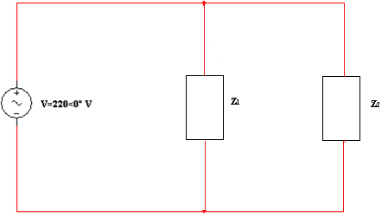

**Obtenemos las impedancias equivalentes:**

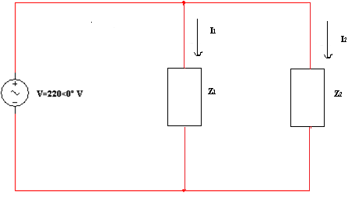

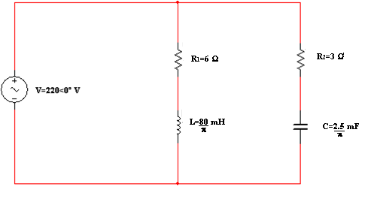

$$\text{w=2} \left(\text{50}\right)$$

$$\text{w=100} {\text{s}}^{\text{-1}}$$

$${\text{X}}_{\text{L}}\text{=}\text{jwL}$$

$${\text{X}}_{\text{L}}\text{=j}\left(\text{100} \right)\left(\frac{\text{80}}{}\right)$$

$${\text{X}}_{\text{L}}\text{=j8000 }$$

$${\text{Z}}_{\text{1}}\text{=6+j8000 }$$

$${\text{Z}}_{\text{1}}\text{=}\sqrt{{\text{6}}^{\text{2}}\text{+}{\text{8000}}^{\text{2}}}\text{<}{\text{tan}}^{\text{-1}}\left(\frac{\text{8000}}{\text{6}}\right)$$

$${\text{Z}}_{\text{1}}\text{=8000.002<89.957° }$$

$${\text{X}}_{\text{C}}\text{=-}\frac{\text{j}}{\text{wC}}$$

$${\text{X}}_{\text{C}}\text{=-}\frac{\text{j}}{\left(\text{100}\right)\left(\frac{\text{2.5}}{}\right)}$$

$${\text{X}}_{\text{C}}\text{=-j0.004 }$$

$${\text{Z}}_{\text{2}}\text{=3-j0.004 }$$

$${\text{Z}}_{\text{2}}\text{=}\sqrt{{\text{3}}^{\text{2}}\text{+}{\text{0.004}}^{\text{2}}}\text{<}{\text{tan}}^{\text{-1}}\left(\frac{\text{0.004}}{\text{3}}\right)$$

$${\text{Z}}_{\text{2}}\text{=9<-0.07° }$$

$${\text{Z}}_{\text{R}}\text{=}{\text{Z}}_{\text{1}}\text{||}{\text{Z}}_{\text{2}}$$

$${\text{Z}}_{\text{R}}\text{=}\frac{\left(\text{6+j8000}\right)\left(\text{3-j0.004}\right)}{\text{6+j8000+3-j0.004}}$$

$${\text{Z}}_{\text{R}}\text{=-3-j0.00287 }$$

$${\text{Z}}_{\text{R}}\text{=}\sqrt{{\left(\text{-3}\right)}^{\text{2}}\text{+}{\left(\text{-0.00287}\right)}^{\text{2}}}\text{<}{\text{tan}}^{\text{-1}}\left(\frac{\text{0.00287}}{\text{3}}\right)$$

$${\text{Z}}_{\text{R}}\text{=3<0.0548° }$$

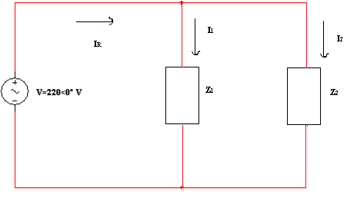

$${\text{I}}_{\text{1}}\text{=V*}{\text{Z}}_{\text{1}}$$

$${\text{I}}_{\text{1}}\text{=}\left(\text{220<0°}\right)\left(\text{8000.002<89.957°} \right)$$

$${\text{I}}_{\text{1}}\text{=1760<89.957° A}$$

$${\text{I}}_{\text{1}}\text{=1760}\text{cos}{\text{89.957°}}\text{+j1760}\text{sin}{\text{89.957°}}$$

$${\text{I}}_{\text{1}}\text{=1.321+j1759.999 A}$$

$${\text{I}}_{\text{2}}\text{=V*}{\text{Z}}_{\text{2}}$$

$${\text{I}}_{\text{2}}\text{=}\left(\text{220<0°}\right)\left(\text{9<-0.07°}\right)$$

$${\text{I}}_{\text{2}}\text{=1980<-0.07° A}$$

$${\text{I}}_{\text{2}}\text{=1980}\text{cos}{\text{-0.07°}}\text{+j1980}\text{sin}{\text{-0.07°}}$$

$${\text{I}}_{\text{2}}\text{=1979.998-j2.419 A}$$

**28.- En el circuito de la figura, calcular:**

**a) Impedancia equivalente.**

**b) Intensidad total y por cada rama.**

**c) Caídas de tensión.**

$${\text{I}}_{\text{R}}\text{=}{\text{I}}_{\text{1}}\text{+}{\text{I}}_{\text{2}}$$

$${\text{I}}_{\text{R}}\text{=}\left(\text{1.321+j1759.999 }\right)\text{+}\left(\text{1979.998-j2.419}\right)$$

$${\text{I}}_{\text{R}}\text{=1.321+j1759.999}$$

$${\text{I}}_{\text{R}}\text{=1981.319<89.957° A}$$

Z3

Z2

Z1

L = 1 H

C = 3,183

μF

R = 500 Ω

220 ∟45º V

50 Hz

Z2||Z3

Z2||Z3 + Z1

220 ∟45º V

50 Hz



I

$${\text{Z}}_{\text{eq}}\text{=400+J114.86}$$

$\text{I=}\frac{\text{V}}{\text{z}}$

$\text{I=}\frac{\text{200}\text{∠}\text{45}}{\text{415,97}\text{∠}\text{15.928}}$

$\text{I=0.48}\text{∠}\text{29.07[A]}$

Las caídas de tensión.

I2

L = 1 H

C = 3,183

μF

R = 500 Ω

220 ∟45º V

50 Hz

I1